Ваш бенгальский кот 

Бенгальские кошки – очень красивые, грациозные, своенравные и игривые создания. Если вы только собираетесь обзавестись питомцем и ориентируетесь только на его царственную привлекательность, вас ждет много сюрпризов!

Безусловно, бенгал привлекает внимание внешне. Для того и была создана эта порода, чтобы человек мог почувствовать себя хозяином маленького домашнего тигра, точнее, леопарда. Именно с азиатской леопардовой кошкой скрещивались домашние.

Хочу поделиться личным опытом, рассказать о характере, привычках, особенностях этой породы, предостеречь от ошибок в воспитании. Моему бенгалу четыре года. Несмотря на свой независимый нрав, он очень привязан ко мне.

Характерные черты породы:

1. **Общительность**. Потому не стоит обзаводиться представителем данной породы, если вы не собираетесь уделять ей почти всё свое время. Так как мой бенгальский котёнок появился у меня недельным, я не могла первое время ни спать, ни есть без него. Приходилось носить в кармане халата. Лучше не оставлять маленьких котят одних – хотя бы первое время.

2. **Гиперактивность**. Пока котёнок привыкнет к режиму вашей семьи, ему будет все равно, хотите ли вы спать или просто легли отдохнуть. Запаситесь терпением – и игрушками. Настоящим спасением будет удочка для кота – они продаются в зоомагазинах. Первую удочку я заказала вместе с когтедралкой. Просто помпончик на резинке на длинной палочке. Лучше сразу играть удочкой, палочкой, чтобы кот не охотился на руки.

3. **Игривость**. До самой старости они сохраняют подвижность. С удовольствием будут носиться с детьми, другими животными или просто за насекомым. Мой не раз охотился на летучую мышь, случайно залетавшую к нам домой.

4. **Котопёс**. Бенгала можно дрессировать. Он с удовольствием принесёт в зубах мячик или игрушку, если приучить. Будет гулять на шлейке. Многие подают лапу. И без всякой дрессировки будут бегать за хозяином по пятам.

**Бенгал на прогулке**

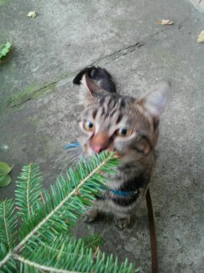

Весной, когда появляются цветочки и пчёлки, осы, шмели и мушки – настоящий сезон охоты для вашего любимца. Обязательно гуляйте по возможности с ним! Лучше купить для этого шлейку и приучать к ней с маленького возраста. Мой котёнок сначала катался на плече, так выбрал сам – запрыгивал и садился на плечо – вези меня, мой верный конь. Вид у него был очень важный, о чем и сообщали мне прохожие.

**Шлейка**

# 

Однако спустя некоторое время стал интересоваться различными запахами и научился спрыгивать прямо на землю. Тогда-то я впервые задумалась о шлейке. Вскоре нам предстояла дальняя дорога, и шлейка была куплена. Не могу похвастаться тем, что он продевает сам в нее голову. Но, когда действительно хочет гулять, позволяет ее надеть, хоть и без энтузиазма.

На прогулке я стараюсь его отпустить хотя бы на время – поноситься по травке и по деревьям. По деревьям он скачет как белка, распушив хвост. А по высокой траве – огромными прыжками. Вспоминаются рассказы о лесных животных, старающихся запутать следы. Как ни старайся уследить, он сумеет обмануть и скрыться из вида.

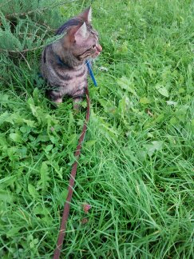

Далеко не убежит, но спрячется, заляжет или засядет в засаде и будет с удовольствием наблюдать, как его ищут. Так что время прогулки рассчитывайте с запасом. Прекрасно, если есть возможность выехать в лес. В лесу он будет вести себя по-другому. Скажем, если сказать ему искать кого-то из членов семьи, он так и сделает! Будет следить, чтобы все были в сборе.

**Бенгал и вода**

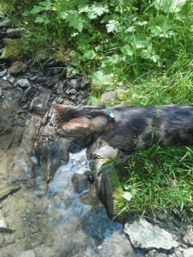

Все бенгальские кошки очень любят воду. Звук журчащей воды, её вид так же привлекательны для них, как и деревья. На дереве они любят расположиться повыше и свесить свои длинные лапы – совсем как пантера. Плавать любят не все, но у всех есть перепонки между пальчиками, так что все умеют. Мой макал лапку в воду и отряхивал, макал и одёргивал – в речке плавали рыбки, наверное, хотел поймать. Но в воду так и не пошел.

**Бенгал в лесу**

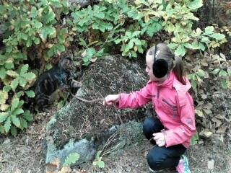

Вообще у них очень сильны инстинкты, и они будут вести себя в соответствии с ними, особенно далеко от дома. Я представляла себе нашу прогулку по лесу дальней и полной приключений. А он выбрал небольшой пятачок и ходил кругами – ему больше хотелось определенности и безопасности.

Кстати, никогда в холодную погоду не пойдёт гулять, в мокрую и грязную – может. А если не хочет, просто отойдет от двери и демонстративно сядет среди комнаты.

**Беговое колесо**

Если у вас нет возможности часто гулять или погода нелётная, купите беговое колесо для котов – но лучше, конечно, улица. Когда мой долго не гуляет, подходит к приоткрытому окну – никогда не оставляю полностью открытым! – и жадно нюхает воздух. Уж не знаю, что он вынюхивает с седьмого этажа, но взгляд при этом очень мечтательный.

**Место для сна**

Если ваш кот или кошка хорошенько набегается, наохотится и надышится свежим воздухом на прогулке, вам будет наградой его крепкий сон! Что касается места для сна, можете купить ему лежанку или домик. Мой любит выбирать сам и в разное время спал по-разному - в том числе и в дорожной сумке-переноске. Всё зависит от погоды и тепла. Иногда просто дремлет на тёплом подоконнике. Днём, естественно, солнечные ванны на балконе. В общем, ваш домашний царь сам выберет, а вы ему помогите. Он оценит ваши заботу и внимание. Призом будет доступ к телу и благосклонный поцелуй.

**Бенгал и дети**

Бенгальские кошки очень любят детей. Наверное, потому, что дети тоже вечно бегают и играют. Смело заводите представителя этой породы, если ребенок немного подрос и сможет водить кота на шлейке.

**Особенности туалета**

Что касается туалета – бенгальский котенок очень чистоплотный и поэтому быстро приучается к лотку или даже унитазу. Мой малую нужду предпочитает справлять в слив ванной. В этом есть свой плюс – экономия наполнителя и меньше запаха. 

Наполнитель рекомендую гранулированный из древесных опилок. Горшок будет нужен большой с высокими краями, так как снесённое будет очень активно закапываться. После и перед посещением туалета ваш котёнок обязательно оповестит вас. Поэтому его будет легко приучить к туалету – он не будет подобно более простым кошачьим делать такие вещи исподтишка. А так как голосом природа не обидела, вы будете знать обо всём, что происходило, происходит и должно произойти.

**Питание**

Питание бенгальской кошки несложное, они едят мясо и овощи, творог и сыр. Мой котенком буквально охотился за болгарским перцем, с удовольствием откусывал от капусты – не нарезанные кусочки, а именно поставив лапу, откусывал от целого кочана.} , конечно.

Можно также покупать специальные корма, лучше жидкие, но ничто не сравнится с натуральным мясом! Кто-то считает, что мясо нужно давать сырое – я категорически не даю. Рыбу очень редко, так как читала, что она вызывает мочекаменную болезнь. Особенно, если животное стерильно.

**Стерилизовать или нет?**

Я была ярой противницей стерилизации. Но реальность такова, что этим юношам значительно чаще нужен секс, чем представителям других пород. К тому же круглый год. И ещё у них очень громкий голос, а также едкие метки. Поэтому, если вы живете в квартире, подумайте хорошенько. Ну а если вы приобрели пару, будет немного проще для вашего мальчика. И он никогда не будет скучать, даже если хозяева на работе.

Если вы не испугались и решили выбрать именно эту породу котёнка для вашей семьи, полюбите бенгалов навсегда и никогда не соскучитесь!